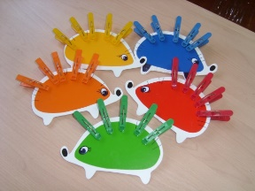  ИГРЫ С ПРИЩЕПКАМИ  На спинке иголки,  длинные, колкие.  А свернется в клубок — ни головы, ни ног.  Взрослый показывает картинку с изображением ежа. Покажи, где у него глаза, нос, уши? Давайте поможем нашему ежику найти иголки.  Взрослый дает ребенку вырезанную из цветного картона заготовку ежика, на которой нарисованы глаза, уши, нос, но нет иголок. Дети прикрепляют к спинке ежика прищепки в соответствии с цветом.  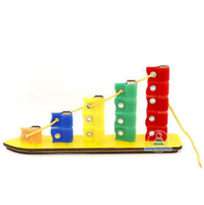  КОРАБЛИК «ПЛЮХ-ПЛЮХ»  Игры с корабликом «Плюх-Плюх» создают условия для тактильных ощущений. Развивает восприятие цвета. В игре дети сортируют флажки по цвету, учатся считать флажки – формируя простейшие математические навыки. Знакомятся с понятиями величины. Какая мачта самая высокая, самая низкая, средняя. Обучающая сказка «Кораблик Плюх-Плюх»: игры для детей 2-4 лет. Сами задания встречаются по ходу сюжета. То есть взрослый просто рассказывает сказку, а малыш попутно выполняет те или иные действия: сначала выполняем команду капитана «Снять все флажки!» и опять надеваем их на мачты в том же порядке. Подул сильный ветер, и все флажки перепутались. Сортируем их по цвету и сравниваем по количеству. (навыки счета, логика, изучение цветов)  Капитан снова командует: «Флажки одного цвета на мачту!» Учимся различать высокие и низкие мачты. На какую мачту наденется больше всего флажков? А на какую меньше всего? (логика, счет, понятие размера). | ФОНАРИКИ ВОСКОБОВИЧА – это развивающая игра для детей младшего и среднего дошкольного возраста. «Зажигая» фонарики, ребенок получает представление о размерах и формах предметов, цветах, а также формирует первые навыки счета.  Как играть с Фонариками Воскобовича  В наборе детали 5 форм: круг, овал, квадрат, прямоугольник и треугольник. Из них ваш малыш получает замечательные фонарики!  5 больших зеленых деталей (по одной каждой формы) содержат окошечки, в которые ребенок вставляет соответствующие маленькие фигурки. Они могут быть также зелеными, а могут быть красными. Тогда фонарики «загораются»!  Ребенок изменяет размер фонариков, сравнивает их форму и цвета. Такие упражнения способствуют совершенствованию не только логического мышления, но и мелкой моторики. Фонарики Воскобовича – это эталоны форм. Пусть ребенок запоминает их во время разнообразных игр. Задействуйте тактильную память – обводите края деталей пальцами, попросите ребенка на ощупь найти тот или иной элемент. Фигурки можно обводить на бумаге – так ребенок привыкает к правильным силуэтам, а также разрабатывает руку.  Из геометрических фигур можно сложить человечков, животных, предметы быта, цветы и много другое!  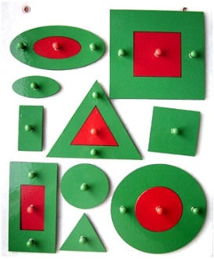 | Муниципальное дошкольное образовательное учреждение  «Детский сад № 77»  Цикл занятий с учителем-логопедом для детей и взрослых  «Изучаем мы себя»  «Я познаю мир»  (дидактические игры  по сенсорному воспитанию  детей раннего и младшего  дошкольного возраста)  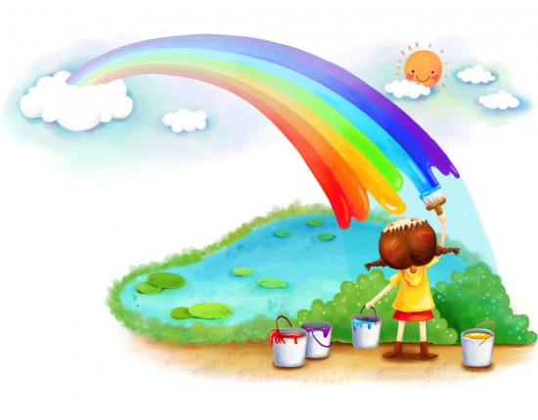  г. Ярославль  2021 г.
По словам Л.А. Венгера и В.С. Мухина сенсорное воспитание имеет большое значение для развития ребенка, совершенствование его чувственного познания окружающего мира, развития у него сложных мыслительных и сенсорных процессов.  Комплексное исследование вопросов сенсорного воспитания дошкольников при продуктивной деятельности, осуществленное под руководством А.В. Запорожца и А.П. Усовой, показало, что обучение и соответствующая организация изобразительной деятельности, конструирования, труда в природе, дидактических игр дают эффект в сенсорном развитии ребенка. Дошкольники последовательно и целенаправленно познают свойства предметов – форму, размер, цвет, плотность совершенствуют навыки восприятия.  Под сенсорным воспитанием в настоящее время понимают “целенаправленное совершенствование, развитие у детей сенсорных процессов (ощущений, восприятий, представлений)”. Сенсорное воспитание осуществляется в повседневной жизни и на занятиях. В условиях повседневной жизни, в процессе игр, труда, по мнению Н.Д. Сакулиной, Н.Н. Поддъякова, происходит целостное восприятие ребенком различных явлений и предметов окружающего мира.  Познание окружающего мира начинается с восприятия предметов и явлений. Все другие формы познания – запоминание, мышление, воображение – строятся на основе образов восприятия, являются результатом их переработки. Хороший сенсорный опыт это залог интеллекта. Поэтому нормальное развитие ребенка невозможно без опоры на полноценное восприятие. | 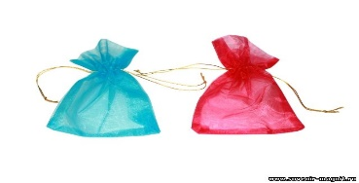  ВОЛШЕБНЫЕ МЕШОЧКИ  Эта совсем несложная игра научит вашего малыша запоминать пальчиками форму и свойства предмета, узнавать его наощупь, думать, видеть с закрытыми глазами, развивать речь, словарный запас, осязательные способность маленьких пальчиков.  Играть можно так: мама засовывает руку в мешочек и достает предмет. Называет его свойства, если нужно дает малышу потрогать. А затем простит найти у себя в мешочке такой же. Но с условием - в мешочек не подглядывать! Играем до тех пор, пока все предметы не будут выложены из мешочка. Если предмет малыш не угадал, возвращаем его обратно в мешок и повторяем попытку.  Очень важно играть не только правой, но и левой рукой.  Можно играть по другому – мама засовывает руку в мешочек, нащупывает предмет, называет его, достает из мешочка и показывает его. Так достаем все предметы, и затем складываем обратно. А ваш малыш должен затем все повторить сам. Это вариант для более взрослых ребятишек.  Какие еще предметы можно положить в волшебный мешочек :  - ластик (круглый, треугольный, квадратный, прямоугольный)  - карандашик  - клубок ниток  - пальчиковая батарейка  - магнитные буквы, магнитные цифры  - геометрические объемные фигуры, плоские геометрические фигуры  - кусочек кожи, кусочек меха  - веревочку, магниты на холодильник | ДИДАКТИЧЕСКАЯ ИГРА  “БУСЫ ИЗ СОЛЁНОГО ТЕСТА”  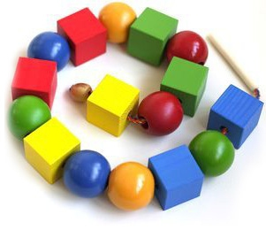  Игра укрепляет и развивает мелкую моторику,  зрительно-моторную координацию; формирует умение сочетать по форме, цвету и размеру.  Это пособие может сделать сам малыш, с небольшой помощью взрослого. Лепка из теста очень помогает развить моторику ребенка. Ведь малыш может изменять форму предмета из шарообразной формы в квадратную, или треугольную. А, взяв в руки кусочек теста, он может ощутить его вес, тяжесть и вязкость. После этого нужно покрыть их клеем ПВА и окрасить гуашью и лаком. Бусины, сделанные своими руками, могут быть разной формы, цветов и размеров. Играя, можно чередовать бусинки по форме, цвету и размеру.  Описание приготовления пособия:  Приготовить солёное тесто (смешать 1стакан соли “Экстра”,1 стакан муки, 0,5 стакана холодной воды, оставить на 2-3 часа в холодильнике), слепить шарики, сделать в них отверстия с помощью трубочки для коктейля, оставить до полного высыхания. Бусы готовы!  УГАДАЙ НА ВКУС  Нарежьте в тарелку небольшие кусочки овощей и фруктов (яблоко, груша, слива, апельсин, огурец, морковь, редис, репа и т.д.). Предложите малышу закрыть глаза и разжевать какой-нибудь кусочек. Спросите, что это был за вкус (сладкий, кислый, горький, соленый) и как называется то, что он ест. Можно попросить малыша показать картинку с фруктом или овощем.

